Jika tujuan Anda adalah belajar DevOps berdasarkan project nyata, saya sarankan membuat project sederhana berikut:
Data Diri App v1
↓
GitHub
↓
GitHub Actions
↓
Docker Build
↓
Docker Hub
↓
Release v1
Kemudian:
Update App v2
↓
Push ke GitHub
↓
GitHub Actions otomatis
↓
Build Image Baru
↓
Push ke Docker Hub
↓
Release v2
Ini sudah mencakup workflow yang sering digunakan di dunia kerja.

Tahap 1 - Membuat Aplikasi Node.js

Struktur Folder
nodejs-app/
├── app.js
├── package.json
└── .gitignore
Masuk ke folder:
mkdir nodejs-app
cd nodejs-app

Inisialisasi Project
npm init -y
Install Express:
npm install express

app.js
Buat file:
const express = require('express');
const app = express();
app.get('/', (req, res) => {
res.send(`
<h1>Data Diri V1</h1>
<p>Nama: Agung Sudarmanto</p>
<p>Role: Cloud & DevOps Engineer</p>
<p>Version: 1.0</p>
`);
});
app.listen(3000, () => {
console.log('Server running on port 3000');
});

Update package.json
Bagian scripts:
{
"scripts": {
"start": "node app.js"
}
}

Jalankan
npm start
Buka:
http://localhost:3000
Muncul:
Data Diri V1
Nama: Agung Sudarmanto
Role: Cloud & DevOps Engineer
Version: 1.0

Tahap 2 - Dockerize App
Buat file:

Dockerfile
FROM node:22-alpine
WORKDIR /app
COPY package*.json ./
RUN npm install
COPY . .
EXPOSE 3000
CMD ["npm","start"]

Build Image
docker build -t nodejs-app:v1 .
Cek:
docker images

Jalankan Container
docker run -d -p 3000:3000 nodejs-app:v1
Buka:
http://localhost:3000

Tahap 3 - Push ke Docker Hub
Login:
docker login
Misal username Docker Hub:
Agung114
Tag image:
docker tag nodejs-app:v1 agung114/nodejs-app:v1
Push:
docker push agung114/nodejs-app:v1
Cek di:
Docker Hub
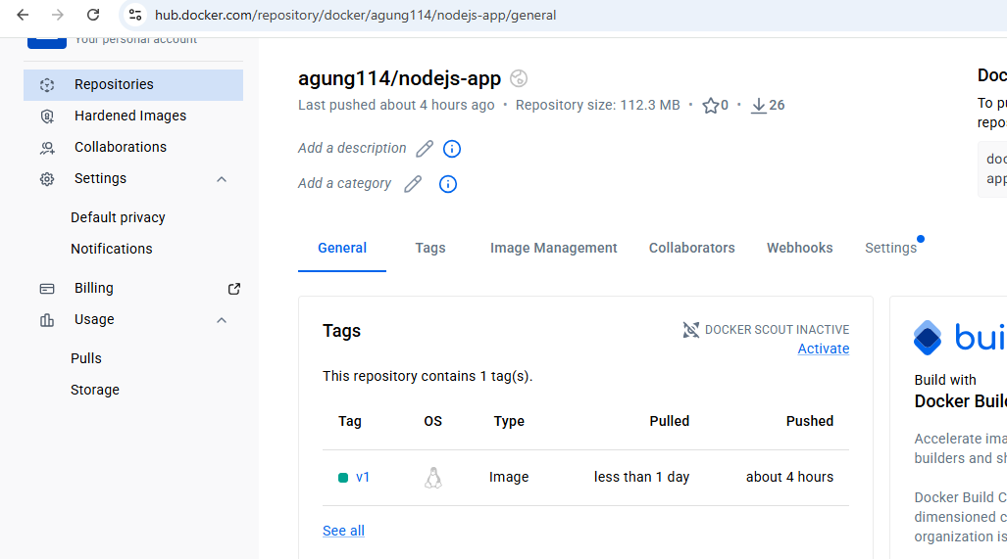

Tahap 4 - Simpan ke GitHub
Buat repository:
nodejs-app
Upload source code:
git init
git add .
git commit -m "Initial Commit"
git branch -M main
git remote add origin <URL_REPOSITORY>
git push -u origin main

Tahap 5 - Membuat GitHub Actions
Struktur:
.github
└── workflows
└── docker.yml

docker.yml
name: Build Docker Image
on:
push:
branches:
- main
jobs:
build:
runs-on: ubuntu-latest
steps:
- name: Checkout
uses: actions/checkout@v4
- name: Login DockerHub
uses: docker/login-action@v3
with:
username: ${{ secrets.DOCKER_USERNAME }}
password: ${{ secrets.DOCKER_PASSWORD }}
- name: Build Image
run: |
docker build -t ${{ secrets.DOCKER_USERNAME }}/nodejs-app:${{ github.sha }} .
- name: Push Image
run: |
docker push ${{ secrets.DOCKER_USERNAME }}/nodejs-app:${{ github.sha }}

Tahap 6 - Menambahkan Secret GitHub
GitHub Repository
Settings → Secrets and Variables → Actions
Tambah:
DOCKER_USERNAME
isi:
username_dockerhub
Tambah:
DOCKER_PASSWORD
isi:
password atau access token dockerhub

Tahap 7 - Trigger CI/CD
Edit file:
Version: 1.1
Commit:
git add .
git commit -m "update version"
git push
GitHub Actions akan otomatis:
Checkout Source
↓
Docker Build
↓
Docker Login
↓
Docker Push

Tahap 8 - Membuat App V2
Edit app.js:
const express = require('express');
const app = express();
app.get('/', (req, res) => {
res.send(`
<h1>Data Diri V2</h1>
<p>Nama: Agung Sudarmanto</p>
<p>Role: Cloud Engineer</p>
<p>Skill: AWS, Azure, Docker, Kubernetes</p>
<p>Version: 2.0</p>
`);
});
app.listen(3000, () => {
console.log('Server running on port 3000');
});
Push lagi:
git add .
git commit -m "release v2"
git push
GitHub Actions akan otomatis:
Build Image Baru
↓
Tag dengan SHA baru
↓
Push ke Docker Hub

Hasil Akhir yang Sudah Anda Pelajari
✅ Node.js
✅ Express
✅ Dockerfile
✅ Docker Build
✅ Docker Hub
✅ Git
✅ GitHub
✅ GitHub Actions
✅ CI/CD Pipeline
Workflow yang terbentuk:
Developer
↓
Git Push
↓
GitHub
↓
GitHub Actions
↓
Docker Build
↓
Docker Hub
Setelah ini, langkah berikutnya yang biasa dilakukan di perusahaan adalah menambahkan:
Docker Hub
↓
Amazon EKS
↓
Kubernetes Deployment
↓
Service LoadBalancer
↓
ArgoCD
agar project Anda menjadi end-to-end DevOps yang lengkap.

